ЖУРНАЛ «КАНЕВЧАНЕ» В 2014 ГОДУ
(обзор)
В этом году, юбилейном для станицы Каневской (220 лет) и района (90 лет), наша местная власть нашла средства, чтобы издать два номера историко-литературного альманаха «Каневчане», ставшего любимым чтением для многих жителей. Это верный знак того, что появляются «проблески» в нашей литературной и реальной жизни. Говоря словами главного редактора журнала В. Саяпина, «значит, не всё потеряно, что-то хорошее к нам возвращается, заставляя и нас становиться лучше, хоть чуть-чуть». Знания о прошлом своей страны помогают осознать и своё будущее. «Наше детище» − так называет издание Владимир Репин. Детище, надо сказать, выросло за 20 лет своего существования замечательное.
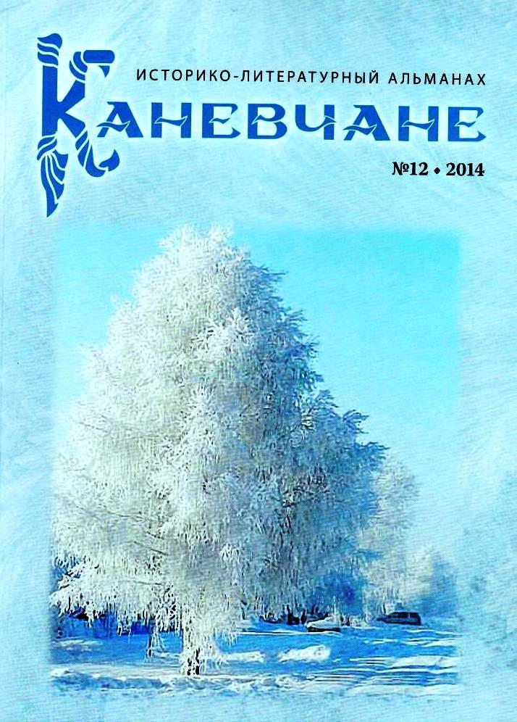
Вот и в двенадцатом номере альманаха «Каневчане» читателей ждёт открытие новых страниц истории Каневского района и новые имена талантливых земляков. В первой статье В.Цветкова «Знамя ударника» − в районе» автор рассказывает нам историю проекта по возвращению газеты в Каневскую, ведь её довоенные подшивки не сохранились для потомков, так как архив был сожжен фашистами в 1943 году. Теперь же в Каневском историко-краеведческом музее можно найти все довоенные номера газеты, которая теперь называется «Каневские зори».
Рубрика «Летопись каневской старины» содержит хронику биографии Василия Мовы, историю 100-летнего существования СОШ №44 ст. Новодеревянковской, воспоминания каневчанки Гринь Веры Семёновны 1917 года рождения о том, как жили раньше. А в рубрике «Казацькому роду нэма пэрэводу» помещены статьи В.Кострова «Чёрная хмара» и З.Сизовой «Голод в Каневской». Они – о том страшном времени 1932-1933 годов, когда перевод казацкого рода чуть было не стал неотвратимой реальностью: «казаков вычистят, так как казака партия считает неисправимым». Потрясают воспоминания очевидцев, старожилов станиц Каневского района, записанные по видеоматериалам Левченко С.А.
Всё дальше от нас уходят исторические события, ушедшие старики и свидетели. Вот нет уже на этом свете и краеведа Виктора Андрющенко, но он оставил свои читателям богатое наследство. В этом номере публикуется его небольшая часть, материалы «Где и как служили наши предки» и «Рождественские праздники». С теплотой и уважением к своему герою написан очерк В. Цветкова «Человек-легенда». Он – о Вячеславе Павловиче Миронове, Герое Социалистического Труда, бывшем председателе колхоза имени Калинина. Миронов руководил коллективом с 1954 года двенадцать лет, а многие каневчане, особенно сельские труженики, до сих пор вспоминают его добрым словом. Старый сторож как-то дал колхозному председателю простую и меткую оценку: «Добрый пастух! Печётся не о себе, а о скотине».
В разделе «Горькая память войны» продолжаются публикации Н. Султханова «Мы за ценой не постояли» об участниках Великой Отечественной войны, Н. Лемиша «Дороги, которые не выбирают» (зверства фашистов в Каневской и её освобождение, трагедия в Гарбузовой балке) и рассказ Т. Гречаной о своём отце А.А. Устиче «Солдат Победы».
В строю авторов историко-литературного объединения «Родник» − пополнение. К уже знакомым и полюбившимся поэтам и рассказчикам добавились новые. В этом номере можно прочесть рассказы В. Саяпина «Быль», В. Кипирина «Крик в ночи», С. Кревсун «Ночь перед Рождеством», О. Сергань «Дина» и стихи Т. Кун, В. Кравченко, Д. Акопова, О. Барабаш.

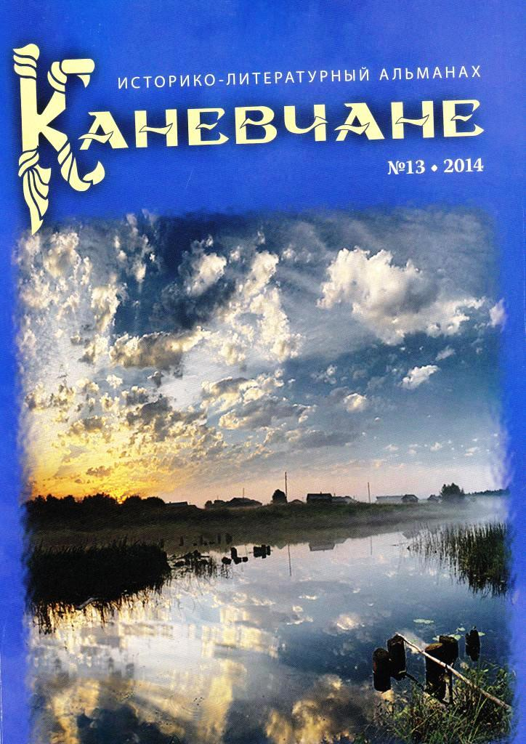
В этом году вся страна отмечает 100-летие Первой мировой войны, которую называли и Великой, и империалистической, и неизвестной. А неизвестной она оказалась для нас, потомков, потому что были вычеркнуты из памяти и преданы забвению имена её героев. Но наши краеведы уже давно, не только в юбилейном году, занимаются поиском хоть каких-то сведений о своих земляках, георгиевских кавалерах и просто участниках той забытой войны. И вот теперь в тринадцатом номере журнала «Каневчане» мы можем прочесть материалы А. Дейневича «Вычеркнутая из памяти», В. Кострова «Каневчане – герои и участники Первой мировой войны», В. Цветкова «Полный Георгиевский кавалер». Пока краеведам достоверно известно имя только одного уроженца Каневской – полного Георгиевского кавалера. Его прах покоится на территории Свято-Покровского храма, там установлен мраморный крест. А в мае 2014 года казачье общество выступило с инициативой увековечить память Левченко Григория Матвеевича, назвав его именем одну из улиц районного центра. Администрация Каневского сельского поселения дала положительный ответ, при образовании новой улицы ей присвоят имя Героя.
В этом же номере альманаха заканчивается публикация Николая Лемиша «Шесть площадей. Церковная площадь». Уже не раз приходилось читать о разрушении Святодухосошественского храма, на месте которого расположен парк, но каждый раз перед глазами встаёт картина, беспокоящая душу. «Самым впечатляющим моментом, не лишённым трагизма, было падение главного басового колокола. Сброшенный с большой высоты, он многотонной массой рушил храмовые конструкции и разбивал кирпичную кладку. Ударившись о землю, колокол разбился, издав последний звук, так напоминающий предсмертный стон. Не менее тяжкий стон вырвался из уст многочисленных очевидцев. Многие верующие упали в обморок». Не менее трогателен и другой рассказ Н. Лемиша «Дорога через войну» о самоотверженном подвиге молодой женщины, сумевшей добраться через разрушенную войной страну, через линию фронта к своему мужу, оказавшемуся в плену у врага. Не оставит равнодушным и рассказ В. Саяпина «Последняя вечеря» о последнем казаке, деде Нечипоренко, которого в тридцатые годы с семьёй выслали в Сибирь, и он шестьдесят лет ждал возрождения казачества.
Журналы есть в нашей библиотеке и ждут своего читателя.
Обзор подготовила зав. сектором краеведческой библиографии Тимошина Т.И.

